Το project δημιουργήθηκε στον φάκελο xampp/htdocs.

Στην παρακάτω εικόνα βλέπουμε τη σελίδα log in.

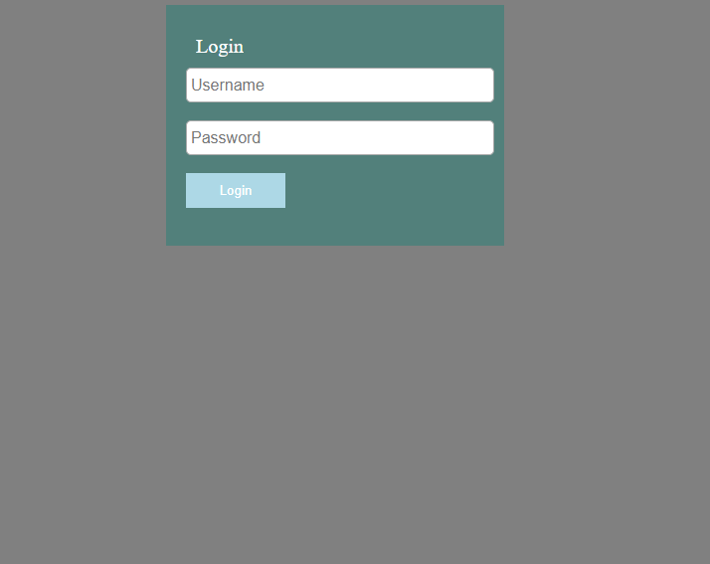

 Για να συνδεθεί ο χρήστης πρέπει να υπάρχει ήδη στη βάση δεδομένων, πρέπει να έχει περαστεί από τον admin. Ο χρήστης συμπληρώνει τα στοιχεία του username και password και πατάει το κουμπί login, αν κάνει κάποιο λάθος θα το παρουσιαστεί μήνυμα λάθους.

Παρακάτω βλέπουμε τη σελίδα to admin στην οποία υπάρχει ο κατάλογος με όλους τους χρήστες.

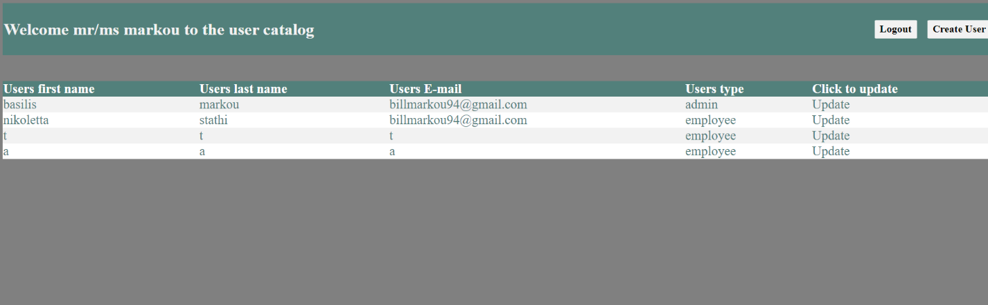

Το κουμπί logout υπάρχει σε όλες τις σελίδες και τέλει την ίδια δουλειά η οποία είναι αποσυνδέει το χρήστη. Πατώντας το κουμπί create user μεταφερόμαστε στη σελίδα δημιουργίας νέου χρήστη η οποία είναι η παρακάτω.

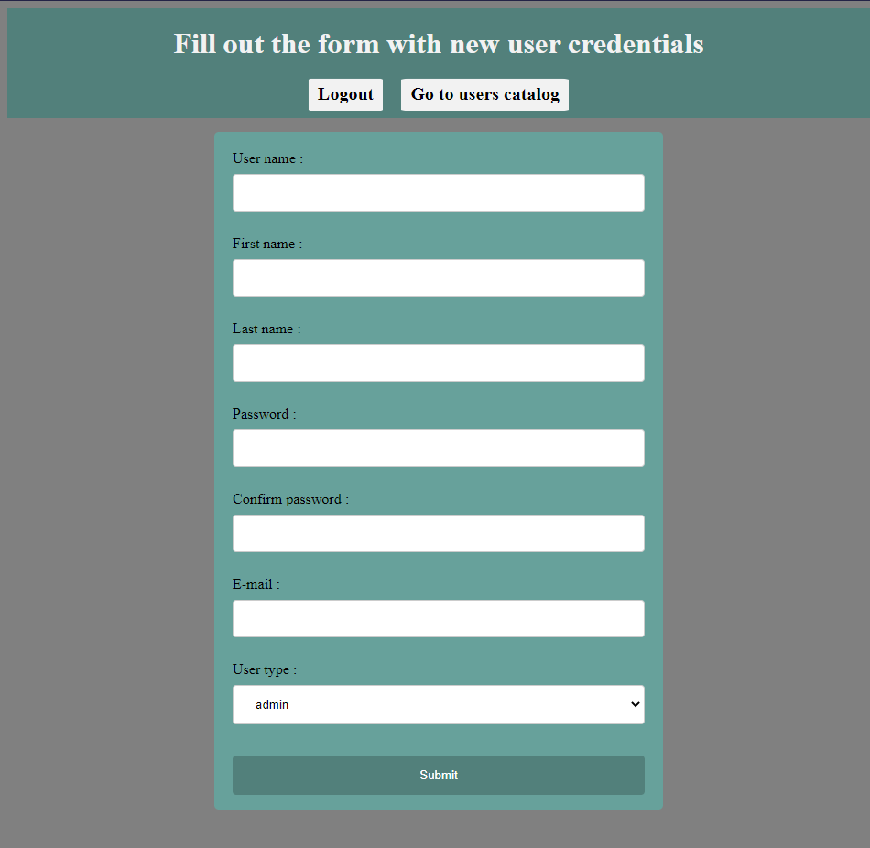

Ο admin συμπληρώνει τα στοιχεία και πατώντας το κουμπί submit γίνεται προσθήκη του νέου χρήστη. Όλα τα πεδία συμπληρώνονται υποχρεωτικά αλλιώς υπάρχει μήνυμα λάθους. Με το κουμπί go to users catalog Επιστρέφουμε πίσω στην αρχική σελίδα του admin. Εκεί πατώντας πάνω στο στοιχείο του πίνακα update μπορούμε να ενημερώσουμε τα στοιχεία του χρήστη της συγκεκριμένης σειράς του πίνακα.

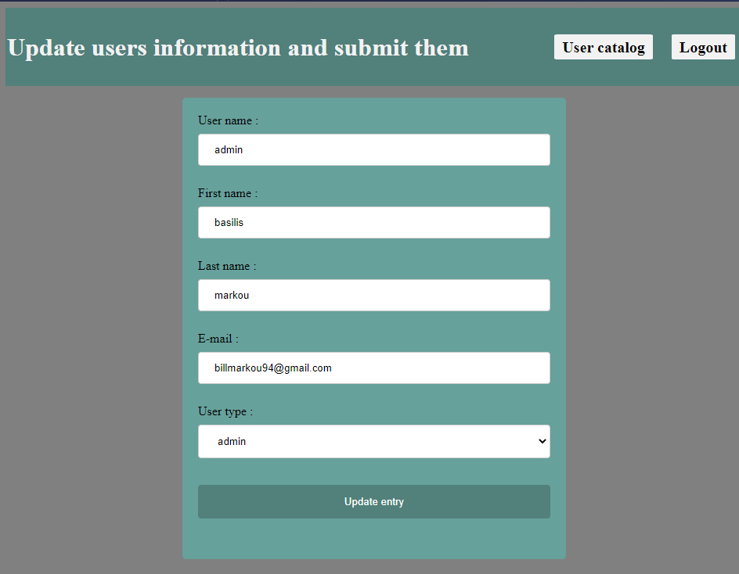

Η αρχική σελίδα του απλού χρήστη είναι παρακάτω και περιέχει όλες τις αιτήσεις για διακοπές που έχει κάνει.

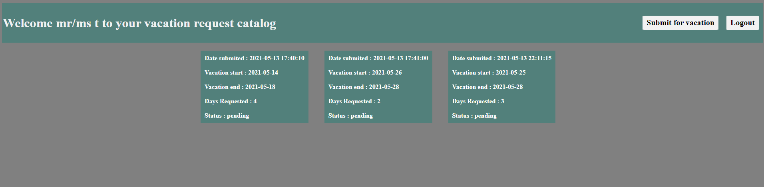

Πατώντας το κουμπί submit for vacations ο χρήστης μεταφέρεται στη σελίδα της φόρμας που πρέπει να συμπληρώσει για να αιτηθεί διακοπές.

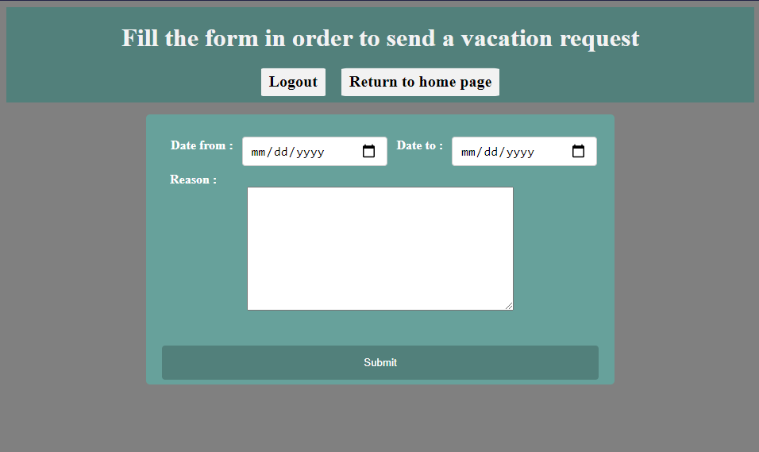

Πατώντας το κουμπί submit ένα email στέλνετε στο διαχειριστή με το αίτημα του εργαζόμενου.

Για να μπορεί να σταλεί το mail θα πρέπει να χρησιμοποιηθεί ένας λογαριασμός ηλεκτρονικού ταχυδρομείου και να συμπληρωθούν τα στοιχεία του στο αρχείο credentials και στο φάκελο user_submit_vacation_form στο αρχείο index.php στη σειρά 44 να χρησιμοποιήσετε το domain του mail σας (πχ. 'smtp1.yahoo.com').

